|  |  |  |  |
| --- | --- | --- | --- |
| **UC #003** | | **QUẢN LÝ THÔNG TIN TÀI KHOẢN CÁ NHÂN** | **Độ phức tạp: Thấp** |
| **Mô tả** | | Chức năng này cho phép người quản lý và nhân viên quản lý các thông tin tài khoản các nhân. Hệ thống cho phép xem thông tin cá nhân của các tài khoản bất kì trong hệ thống, ngoài ra thì quản lý còn có chức năng thêm tài khoản hoặc cập nhật trạng thái của tài khoản cho một đối tượng bất kì | |
| **Tác nhân** | **Chính** | Người quản lý, nhân viên | |
| **Phụ** | Không có. | |
| **Tiền điều kiện** | | Tác nhân phải đăng nhập thành công hệ thống trước khi sử dụng. | |
| **Hậu điều kiện** | **Thành công** | Thông tin tài khoản cá nhân được thay đổi và lưu vào hệ thống. | |
| **Lỗi** | Thông tin tài khoản cá nhân không thay đổi. | |
| ĐẶC TẢ CHỨC NĂNG | | | |
| **Luồng sự kiện chính/Kịch bản chính** | | | |
| Chức năng này bắt đầu khi tác nhân muốn quản lý thông tin tài khoản của người dùng hệ thống   1. Ở giao diện chính, tác nhân chọn “Quản lý tài khoản người dùng”. 2. HT hiển thị danh sách các tài khoản người dùng có trong hệ thống và cho phép tìm kiếm, lọc dữ liệu (theo trạng thái, mã người dùng, tên người dùng, ngày sinh, …), sắp xếp dữ liệu theo các cột trong danh sách. Thông tin hiển thị ở mỗi dòng trong danh sách bao gồm:  * Mã người dùng * Tên người dùng * Ngày sinh * Địa chỉ * Số điện thoại * Email * Trạng thái (Admin hoặc User)   HT cho phép cập nhật thông tin của tài khoản đó ,xoá tài khoản và tìm kiếm tài khoản.  Khi tác nhân chọn một trong các chức năng trên thì luồng con tương ứng được thực hiện:   * Nếu chọn cập nhật thì luồng con – Cập nhật thông tin tài khoản được thực hiện; * Nếu chọn xóa thì luồng con – Xóa thông tin tài khoản được thực hiện; * Nếu chọn tìm kiếm thì luồng con – Tìm kiếm thông tin tài khoản được thực hiện. * Nếu chọn thêm mới thì luồng con – Thêm mới thông tin tài khoản được thực hiện   ***Luồng con – Cập nhật thông tin người dùng:***   1. Tác nhân mở giao diện quản lý tài khoản người dùng, bên phải của thông tin mỗi người dùng là cột “Sửa” 2. Tác nhân chọn nút “Sửa”. 3. HT hiển thị giao diện chi tiết thông tin hiện tại của người dùng đó. HT cho phép thay đổi tất cả các trường thông tin mà tài khỏan đó hiện đang có. 4. Tác nhân thay đổi thông tin cần thiết và chọn “Lưu”. 5. HT thông báo “Cập nhật thành công” và hiển thị thông tin hiện tại của người dùng đó.   ***Luồng con – Tìm kiếm thông tin khách hàng:***   1. Tác nhân nhập tên khách hàng, số hóa đơn giao dịch, email hoặc số điện thoại vào khung tìm kiếm trên đầu danh sách và sau đó chọn nút “Tìm”. 2. HT tìm các khách hàng có thông tin trùng khớp với thông tin đã nhập và hiển thị kết quả thành một danh sách tương tự như ở luồng chính. Tác nhân có thể chọn nút “Quay lại” ở trong khung tìm kiếm để quay trở về form mặc định   ***Luồng con – Thêm thông tin người dùng (đối với quản lý):***   1. Tác nhân chọn nút “Thêm người dùng”. 2. HT hiển thị một form bao gồm các trường thông tin của người dùng mà tác nhân cần phải điền vào, các trường đó bao gồm  * Tên người dùng ( Mã người dùng sẽ được tự động sinh ra trên CSDL) * Ngày sinh * Địa chỉ * Số điện thoại * Email * Trạng thái (Set quyền cho tài khoản đó là Admin hay User)  1. Tác nhân chọn vào button “Thêm”. 2. Toàn bộ thông tin người dùng được lưu vào hệ thống, HT thông báo “Thêm người dùng thành công” và hiển thị lại danh sách thông tin các người dùng hệ thống.   ***Luồng con – Xóa thông tin người dùng:***   1. Tác nhân mở giao diện quản lý thông tin tài khoản, bên phải cột thông tin mỗi người dùng là button “Sửa” 2. Tác nhân chọn thông tin người dùng mà mình muốn xóa sau đó ấn sửa 3. Hệ thống hiển thị giao diện thông tin chi tiết người dùng, ở dưới là 2 button lưu và xóa 4. Tác nhân chọn xóa 5. HT thông báo “Xóa thông tin người dùng thành công” và hiển thị lại danh sách các người dùng có trong hệ thống | | | |
| **Luồng sự kiện phát sinh/Kịch bản phát sinh** | | | |
| **Bỏ trống các trường bắt buộc nhập:** | | | |
| Trong các luồng chính và các luồng con khi tác nhân thực hiện, nếu bỏ trống các trường bắt buộc nhập thì hệ thống sẽ hiển thị thông báo để tác nhân nhập lại hoặc hủy bỏ thao tác. | | | |
| **Không được quyền sử dụng chức năng:** | | | |
| Tại luồng chính và các luồng con khi tác nhân thực hiện các thao tác, nếu tài khoản không được quyền sử dụng chức năng đã chọn thì HT sẽ hiển thị thông báo để tác nhân hủy bỏ thao tác. | | | |
| **Phiên đăng nhập đã kết thúc:** | | | |
| Tại luồng chính, khi tác nhân thực hiện các thao tác, nếu phiên đăng nhập hết hạn thì HT sẽ hiển thị thông báo đồng thời tự động đăng xuất khỏi hệ thống và chuyển đến giao diện đăng nhập. | | | |
| **Không thể thực hiện do lỗi từ phía hệ thống:** | | | |
| Trong các luồng chính hoặc luồng con khi tác nhân thực hiện, nếu có lỗi xảy ra ở phía HT khiến cho HT không thể thực hiện thao tác thì HT sẽ hiển thị thông báo để tác nhân thử lại sau. | | | |
| **Các yêu cầu đặc biệt khác** | | | |
| Không có. | | | |
| **Giao diện minh họa** | | | |
|  | | | |

Sơ đồ lớp phân tích quản lý thông tin tài khoản cá nhân

Đối với quản lý

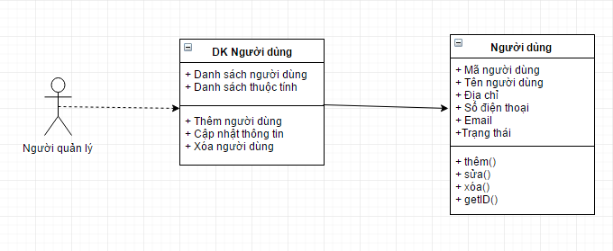

Đối với nhân viên

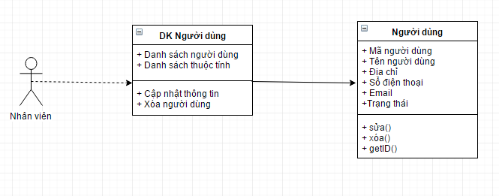

Sơ đồ trình tự quản lý thông tin tài khoản cá nhân

Cập nhật thông tin

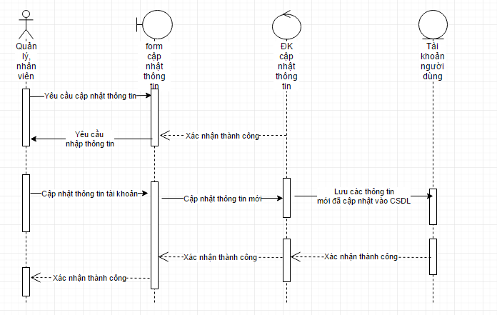

Tìm kiếm khách hàng

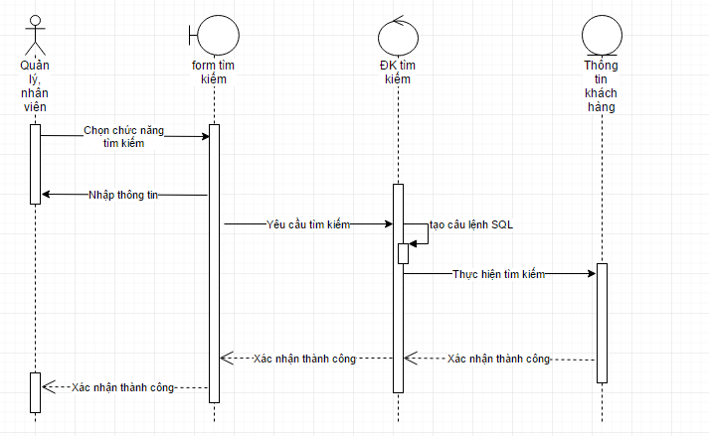

Thêm tài khoản

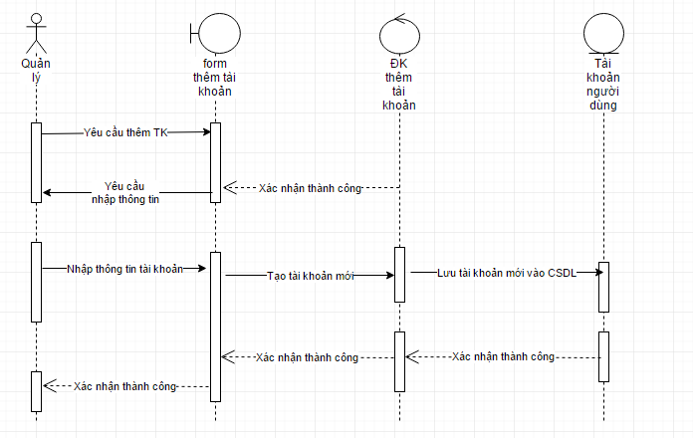

Xóa tài khoản

